|  |  |  |
| --- | --- | --- |
| sistemas informaticos | | CASO PRACTICO 1 UD3 |
|  | | |
|  | | |
|  |  | |
| alumno cesur 24/25  Alejandro Muñoz de la Sierra | PROFESOR  Efren Zurita Alonso | |

introduccion

Este caso práctico tiene objetivo tratar varias tareas sobre organización, administración y protección de datos en Windows y Debian. Durante el proyecto, se explican los pasos necesarios para hacer una estructura de carpetas efectiva y organizada en los dos sistemas operativos, considerando las necesidades de Carmen López Garrido, estudiante de Enseñanza y Animación Sociodeportiva. También se ven procesos claves para manejar particiones en estos sistemas, así como la creación de copias de seguridad, para asegurar que los datos sean íntegros y accesibles si hay fallos o pérdidas. Este caso pretende no solo aplicar conceptos de organización y gestión de archivos, sino también desarrollar habilidades técnicas en manejo de sistemas de almacenamiento y respaldo de información.

# 01

Crear Estructura de carpetas

Este ejercicio trata sobre cómo hacer una buena estructura de carpetas para la estudiante Carmen López Garrido, quien está en el ciclo de Enseñanza y Animación Sociodeportiva por dos años. Se hará la misma organización en Windows (pantalla) y en Debian (línea de comandos), asegurando que sea fácil de usar.

**1. Crear Estructura en Windows 11**

Pasos:

1. Abrir el Explorador de Archivos y buscar la carpeta de destino (p.ej., Documentos).

2. Crear la carpeta principal llamada:

Enseñanza_y_Animación_Sociodeportiva_Carmen_Lopez_Garrido

3. Dentro de la carpeta principal, hacer dos subcarpetas:

Año_1

Año_2

4. Para cada año, poner carpetas para los módulos (Ejemplo para Año_1):

Fundamentos_de_Juego

Metodología_de_la_Enseñanza

Primeros_Auxilios

Actividades_Físicas_de_Ocio

5. Para cada módulo, añadir subcarpetas para el material:

Teoría

Prácticas

Evaluaciones (dentro: Exámenes, Trabajos, Autoevaluaciones)

**2. Crear Estructura en Debian (Terminal)**

Pasos:

1. Abrir la terminal y buscar la carpeta nuevoparticion en mnt:

cd ~/mnt/nuevoparticion/

2. Crear la carpeta principal:

mkdir Enseñanza_y_Animación_Sociodeportiva_Carmen_Lopez_Garrido

cd Enseñanza_y_Animación_Sociodeportiva_Carmen_Lopez_Garrido

3. Dentro de Año_1, añadir los módulos:

cd Año_1

mkdir Fundamentos_de_Juego Metodología_de_la_Enseñanza Primeros_Auxilios Actividades_Físicas_de_Ocio

4. Crear subcarpetas dentro de Fundamentos_de_Juego:

mkdir Fundamentos_de_Juego/Teoría Fundamentos_de_Juego/Prácticas Fundamentos_de_Juego/Evaluaciones

mkdir Fundamentos_de_Juego/Evaluaciones/Exámenes Fundamentos_de_Juego/Evaluaciones/Trabajos Fundamentos_de_Juego/Evaluaciones/Autoevaluaciones

5. Procedimiento para el año 2:

Cuando tengamos terminada toda la estructura del año1, duplicaremos esta carpeta para generar el año2 con la misma estructura con la siguiente orden.

cp -r Año_1 Año_2

🔍 Verificar la estructura con tree.

# 02

Crear estructura de particiones

**2.1 en Windows 11:**

1. Abrir la Administración de Discos

Primero, hacemos clic derecho en el botón de Inicio y seleccionamos "Administración de discos". Otra opción es buscar "Administración de discos" en la barra de búsqueda y elegir "Crear y formatear particiones del disco duro".

2. Seleccionar el Disco

Cuando se abra la ventana de Administración de Discos, veremos todos los discos duros y particiones que están disponibles. Debemos asegurarnos de que hay espacio libre en el disco donde queremos crear la partición. Si no hay espacio, debemos reducir una partición existente. Para esto, hacemos clic derecho sobre la partición que queremos disminuir y seleccionamos "Reducir volumen".

3. Reducir una Partición (si es necesario)

Si no se puede encontrar espacio libre en el disco, seguimos estos pasos para liberar espacio:

Hacemos clic derecho en una partición y seleccionamos "Reducir volumen".

En la ventana que aparece, indicamos los megabytes (MB) que deseamos reducir. Esto creará espacio no asignado para nuevas particiones.

Finalmente, hacemos clic en "Reducir".

4. Crear una Nueva Partición

Ahora que hay espacio libre, hacemos clic derecho sobre el espacio no asignado y seleccionamos "Nuevo volumen simple". Se abrirá un asistente para crear el nuevo volumen, y debemos seguir los pasos:

Indicamos el tamaño del volumen en MB. Si vamos a usar todo el espacio no asignado, aceptamos el tamaño por defecto.

Seleccionamos una letra de unidad. Esto es opcional, pero ayuda en el acceso.

Escogemos un sistema de archivos. NTFS es el más común, pero si necesitamos usar la partición en otros sistemas, podemos elegir exFAT.

Nombramos la partición. Podemos dejarla sin nombre o asignarle un título.

5. Formatear la Nueva Partición

Al crear el volumen, se nos pedirá que formateemos la partición. Escogemos "Formatear este volumen con la configuración predeterminada" y marcamos "Realizar un formateo rápido". Luego, hacemos clic en "Siguiente" y después en "Finalizar".

6. Verificar la Nueva Partición

Una vez creada la partición, aparecerá en la ventana de Administración de Discos. También la podremos encontrar en "Este PC" dentro del Explorador de archivos, donde podremos acceder a ella.

**2.2 en Debian:**

Se ha añadido un disco nuevo de 5 GB, /dev/sdb, a la máquina virtual. A continuación, se explican los pasos para crear particiones y montar el disco.

Paso 1: Crear una partición en /dev/sdb

Primero, abrimos fdisk para crear la partición en el disco nuevo:

sudo fdisk /dev/sdb

Dentro de fdisk, hacemos lo siguiente:

- Usamos 'n' para crear una nueva partición.

- Usamos 'p' para una partición primaria.

- Presionamos Enter para el número de partición por defecto.

- Presionamos Enter para el primer sector por defecto.

- Presionamos Enter para el último sector, usando todo el espacio.

- Usamos 'w' para guardar y salir de fdisk.

Esto crea una nueva partición en /dev/sdb1.

Paso 2: Formatear la partición

Ahora formateamos la nueva partición al sistema de archivos ext4:

sudo mkfs.ext4 /dev/sdb1

Esto cambia /dev/sdb1 a ext4, un sistema de archivos común en Linux.

Paso 3: Crear punto de montaje y montar la partición

Crearemos un directorio para montar la nueva partición:

sudo mkdir /mnt/nuevoparticion

Luego, montamos la partición en ese directorio:

sudo mount /dev/sdb1 /mnt/nuevoparticion

Para acceder a la carpeta de la nueva partición, navegamos hasta ella en la terminal. Como se montó en /mnt/nuevoparticion, usamos:

cd /mnt/nuevoparticion

Este comando nos llevará a la carpeta de la nueva partición. Para ver su contenido, utilizamos:

ls

Esto mostrará los archivos y carpetas que podrían estar en esa partición.

Acceso gráfico (opcional)

Si usamos un entorno de escritorio, como GNOME o KDE, podemos acceder a la nueva partición gráficamente:

- Abrimos el explorador de archivos.

- Navegamos hasta /mnt/nuevoparticion.

- También podría estar en "Otros lugares" si se montó bien.

Si está correcto, la partición debe ser accesible.

Problemas con permisos o montaje

Puede haber problemas con permisos en la partición o que no esté montada con los privilegios necesarios para crear directorios. Aquí se indican los pasos a seguir para resolverlo.

Paso 1: Verificar permisos

Primero, comprobamos que la partición tenga permisos correctos. Usamos:

ls -ld /mnt/nuevoparticion

Esto mostrará los permisos de la carpeta. Si están incorrectos, lo cambiaremos.

Paso 2: Cambiar permisos

Si debemos ajustar los permisos, usamos el siguiente comando para dar acceso completo al usuario:

sudo chmod 777 /mnt/nuevoparticion

Este comando otorga permisos de lectura, escritura y ejecución a todos en la carpeta.

# 03

Crear copias de seguridad

**Windows (usando Copia de Seguridad):**

1. Usar Historial de Archivos

Historial de Archivos es una herramienta de Windows que permite respaldar nuestros archivos personales (documentos, imágenes, etc.) y restaurarlos cuando es necesario.

Pasos para activar Historial de Archivos:

Abrimos el Menú de Inicio y buscamos "Configuración".

En Configuración, elegimos "Copia de seguridad" en la izquierda.

Clic en "Agregar una unidad" bajo "Hacer copias de seguridad con Historial de Archivos".

Seleccionamos el dispositivo de almacenamiento externo (disco duro o USB) para las copias.

Activamos "Hacer una copia de seguridad automáticamente".

Para restaurar archivos:

Podemos ir a Configuración > Copia de seguridad > Historial de archivos y luego seleccionar "Restaurar archivos personales".

2. Crear imagen del sistema

Una imagen del sistema es una copia completa de todo: archivos, configuraciones y el sistema operativo mismo. Sirve para restaurar todo el sistema si algo falla.

Pasos para crear imagen del sistema:

Abrimos el Menú de Inicio y buscamos "Panel de control". Clic en él.

Vamos a "Sistema y seguridad" y luego en "Copia de seguridad y restauración (Windows 7)".

Clic en "Crear una imagen del sistema" en el panel izquierdo.

Elegimos dónde guardar la imagen: disco duro externo, DVD o red.

Seguimos instrucciones para crear la imagen.

Para restaurar la imagen del sistema:

Arrancamos el PC desde un medio de recuperación o el entorno de recuperación de Windows y elegimos restaurar la imagen del sistema.

3. Usar OneDrive

OneDrive es el servicio de almacenamiento en la nube de Microsoft que permite respaldar archivos importantes y acceder a ellos de cualquier lugar.

Pasos para usar OneDrive:

Si no tenemos OneDrive, abrimos el Menú de Inicio, buscamos "OneDrive" y descargamos la app si es necesario.

Iniciamos sesión con la cuenta de Microsoft.

Arrastramos archivos o carpetas que queremos respaldar a la carpeta OneDrive en el PC. Se cargarán en la nube.

Podemos ajustar la sincronización automática para que los nuevos archivos se suban automáticamente.

Para restaurar archivos:

Iniciamos sesión en OneDrive desde otro dispositivo o abrimos la app para acceder a los archivos.

4. Usar Software de Copias de Seguridad de Terceros

Hay herramientas de terceros que podemos usar para respaldar archivos o crear imágenes del sistema. Algunas populares son:

Macrium Reflect (para imágenes del sistema y copias programadas).

Acronis True Image (para copias completas del sistema).

EaseUS Todo Backup (otra opción popular para respaldos).

5. Programar Copias de Seguridad Automáticas

Podemos programar copias automáticas en intervalos regulares, utilizando Historial de Archivos o software de terceros.

Para programar con Historial de Archivos:

Vamos a Configuración > Copia de seguridad.

Clic en "Más opciones" bajo "Hacer copias de seguridad automáticamente".

Aquí elegimos cada cuánto hacer las copias y cuántas versiones de archivos guardar.

**En Debian (usando rsync para copias automáticas):**

1. Para instalar rsync:

Usa este comando en la terminal:

sudo apt install rsync

2. Hacer la copia en un disco externo (/mnt/backup):

Empleamos el comando rsync para la copia de archivos hacia un disco externo, indicando la carpeta de origen y de destino, así:

rsync -av --progress ~ documentos /mnt/nuevoparticion/backup/

3. Programar rsync para copias automáticas con cron

Para respaldos automáticos, se utiliza cron, una herramienta de gestión de tareas en Linux. Con cron, se pueden definir tareas que se ejecuten automáticamente en horario específico. A continuación se explica cómo establecer un respaldo regular usando rsync y cron.

Pasos para programar con cron:

1. Editar crontab para agregar una tarea

Primero, se abre el archivo crontab para configuraciones. Este archivo contiene las tareas programadas.

Ejecuta el siguiente comando para editar el crontab:

crontab -e

Esto abrirá el editor de texto donde se puede incluir la tarea.

2. Configurar la tarea cron

Para que rsync funcione en cron, se necesita definir la frecuencia de la copia. La sintaxis es:

* * * * * /ruta/del/comando

- - - - -

| | | | |

| | | | +----- Día de la semana (0 - 6) (Domingo=0)

| | | +------- Mes (1 - 12)

| | +--------- Día del mes (1 - 31)

| +----------- Hora (0 - 23)

+------------- Minuto (0 - 59)

Los asteriscos (*) se pueden reemplazar por un valor que defina la frecuencia de ejecución. Ejemplos son:

*0 2 * * : Ejecutar todos los días a las 2:00 AM.

0 0 * * 0: Ejecutar todos los domingos a medianoche.

**0 /6 * * : Ejecutar cada 6 horas.

*30 2 1 * : Ejecutar el primer día de cada mes a las 2:30 AM.

3. Ejemplo de tarea cron con rsync

Supongamos que se desean copias con rsync cada día a las 2:00 AM. Queremos copiar desde /home/user/important a /mnt/copia_seguridad en la nueva partición. La línea a añadir en el crontab sería:

0 2 * * * rsync -av --exclude='*/.gvfs' /home/user/important/ /mnt/copia_seguridad/

4. Descripción del comando rsync

rsync -av: Este comando, con opciones -a (modo archivo) y -v (modo detallado), copia archivos y directorios de modo recursivo, manteniendo permisos, propietarios, enlaces, etc.

--exclude='*/.gvfs': Esta opción omite ciertos directorios, como .gvfs, que a veces están en los usuarios, para no copiar.

/home/user/important/: Esta es la carpeta de origen que se desea respaldar.

/mnt/copia_seguridad/: Esta es la carpeta de destino para la copia de seguridad.

5. Guardar y salir del crontab

Luego de agregar la línea, se guarda el archivo y se sale del editor. Si se usa nano, se hace con:

Ctrl + O (guardar)

Enter (confirmar)

Ctrl + X (salir)

6. Verificar tareas programadas

Para chequear que la tarea está en el crontab se usa el comando:

crontab -l

Este comando mostrará todas las tareas programadas. Deberías ver la línea añadida con el comando rsync.

# 04

Representar Gráficamente Estructura

Opciones para ver la estructura de carpetas:

**Explorador de Archivos en Windows:**

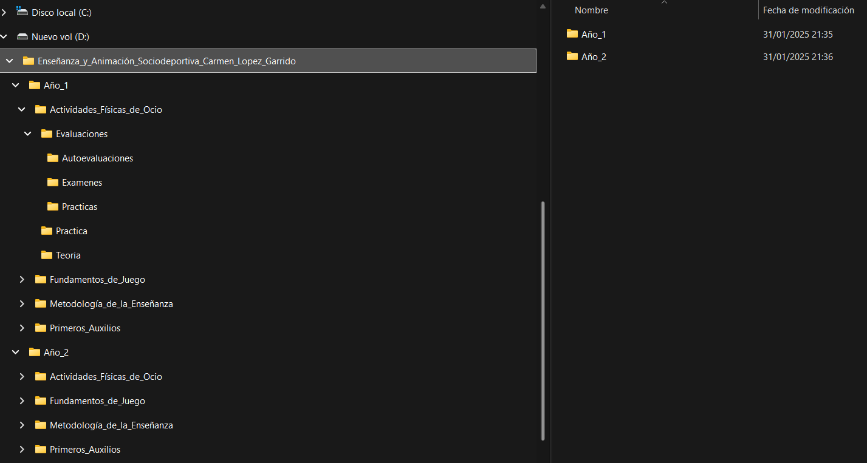

**Tree en Debian: Para mostrar la jerarquía de carpetas.**

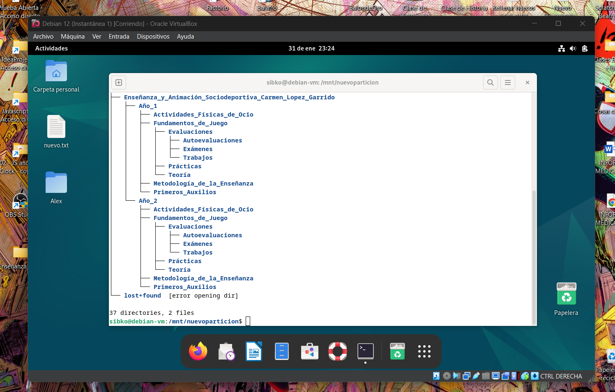

# 05

conclusiones

Para concluir, hacer una estructura de carpetas organizada, crear particiones correctamente y tener copias de seguridad adecuadas son pasos importantes para una buena gestión de datos en sistemas informáticos. Este caso práctico muestra la necesidad de planear y ejecutar estos pasos de manera organizada, para que la información esté siempre accesible, protegida y respaldada. Usar herramientas como el Historial de Archivos en Windows y rsync con cron en Debian ayuda a automatizar copias de seguridad, disminuyendo el riesgo de pérdida de datos y aumentando la productividad. Al seguir estos pasos, se aprenden conocimientos prácticos que son útiles tanto en ambientes educativos como profesionales, permitiendo a los usuarios manejar bien sus recursos informáticos y asegurar la protección de su información.

# 06

referencias

<https://www.youtube.com/watch?v=3DHGZlUYjXA>

<https://www.ionos.com/es-us/digitalguide/servidores/configuracion/comando-mkdir-de-linux/?utm_source=chatgpt.com>

<https://www.youtube.com/watch?v=Ck7xtegcRvA>

<https://www.debian.org/releases/stable/i386/apcs05.es.html?utm_source=chatgpt.com>

<https://www.youtube.com/watch?v=OZBjuqU8crs>

<https://www.debian.org/doc/manuals/securing-debian-manual/ch11s02.es.html?utm_source=chatgpt.com>

<https://en.jveweb.net/archives/2011/02/using-rsync-and-cron-to-automate-incremental-backups.html>